**Colle les mots dans l’ordre pour composer des phrases.**

**Lecture**

Le

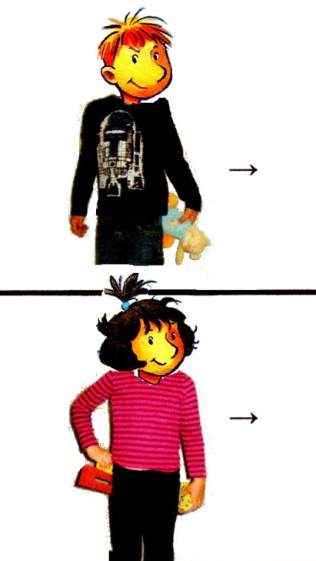

**→**

**→**

**Colorie les mots de l‘histoire.**

|  |  |  |  |
| --- | --- | --- | --- |
| **Mardi** | **cache** | **images** | **ours** |
| **Mercredi** | **Merci** | **Justine** | **maman** |
| **prépare** | **Oscar** | **jouets** | **cartable** |

**Relie les mots aux illustrations.**

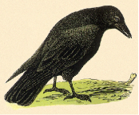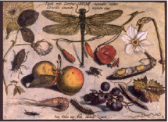

|  |
| --- |
| **des jouets** |
|  |
| **un ours** |
|  |
| **des images** |
|  |
| **un cartable** |

**Page à découper :**

|  |  |  |  |
| --- | --- | --- | --- |
| **Oscar** | **des** | **ours.** | **cache** |
| **Justine** | **un** | **jouets.** | **cache** |

|  |  |  |  |
| --- | --- | --- | --- |
| **Oscar** | **des** | **ours.** | **cache** |
| **Justine** | **un** | **jouets.** | **cache** |

|  |  |  |  |
| --- | --- | --- | --- |
| **Oscar** | **des** | **ours.** | **cache** |
| **Justine** | **un** | **jouets.** | **cache** |

|  |  |  |  |
| --- | --- | --- | --- |
| **Oscar** | **des** | **ours.** | **cache** |
| **Justine** | **un** | **jouets.** | **cache** |